**Каминский Алесь (Kaminski Aleś)**

15 ноября 1797 г – крещение дочери Настасьи (НИАБ 136-13-894, лист 35, №65/1797-р (ориг)), (РГИА 823-2-18, лист 261,№46/1797-р (коп)).

19 августа 1800 г – крещение сына Лукаша Юстына (НИАБ 136-13-949, лист 103, №25/1800-р (коп).

**НИАБ 136-13-894:** Лист 35. **Метрическая запись №65/1797-р (ориг).**

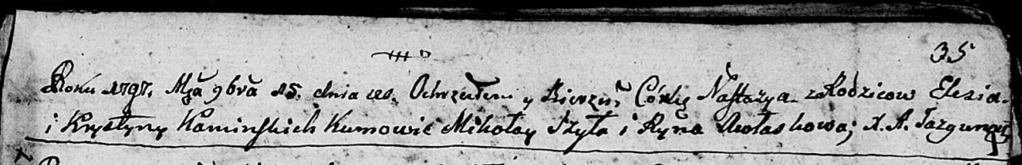

Дедиловичская Покровская церковь. 15 ноября 1797 года. Метрическая запись о крещении.

Kaminska Nastazya – дочь [родителей с деревни Домашковичи].

Kaminski Eleś – отец.

Kaminska Krystyna – мать.

Szyło Mikolay - кум.

Awłaskowa Ryna - кума.

Jazgunowicz Antoni – ксёндз.

**РГИА 823-2-18:** Лист 261. **Метрическая запись №46/1797-р (коп).**

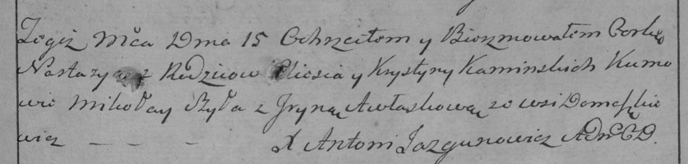

Дедиловичская Покровская церковь. 15 ноября 1797 года. Метрическая запись о крещении.

Kaminska Nastazya – дочь родителей с деревни Домашковичи.

Kaminski Aleś – отец.

Kaminska Krystyna – мать.

Szyła Mikołay – кум.

Awłaskowa Jryna – кума.

Jazgunowicz Antoni – ксёндз.

**НИАБ 136-13-949:** Лист 103. **Метрическая запись №25/1800-р (коп).**

(См. тж.: РГИА 823-2-18, лист 276об,№17/1800-р (коп)

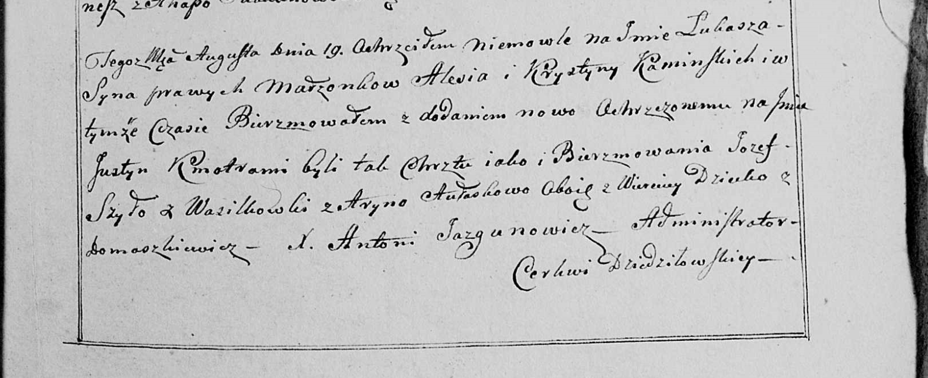

Дедиловичская Покровская церковь. 19 августа 1800 года. Метрическая запись о крещении.

Kaminski Łukasz Justyn – сын родителей с деревни Домашковичи.

Kaminski Aleś – отец.

Kaminska Krystyna – мать.

Szyło Jozef – кум, с деревни Васильковка.

Aułaskowa Aryna - кума, с деревни Веретей.

Jazgunowicz Antoni – ксёндз.